Теория парралелизма

Отчёт

Уравнение теплоправодности на Cuda

05.26.2023

Гольцев Никита Сергеевич, 21932

1. Цели работы

Реализовать решение уравнения теплопроводности, переписав программу на Cuda.

1. Компиляция

Компилятор используемый при работе:

nvcc: NVIDIA Cuda compiller driver

версия компилятора - 11тая

Компиляция и запуск программы провадилась с помощью команд

/usr/local/cuda/bin/nvcc main.cu -o out

И

./out

Соответственно.

Так же в процессе, для замера времени, использовалась библеотека chrone.

1. Используемый профилировщик

nsys (NVIDIA Nsight Systems)

1. Этапы оптимизации

|  |  |
| --- | --- |
| Время выполнения, с | Изменения |
| 0.16 | Переписал на cuda |
| 0.089 | Оптимизировал изначальный код |
| 0.075 | Переписал с Cuda graph |

1. Точность вычиллений

При выводе после создания и по завершению вычислений матрица совпадает с аналогичными проверками прошлого задания.

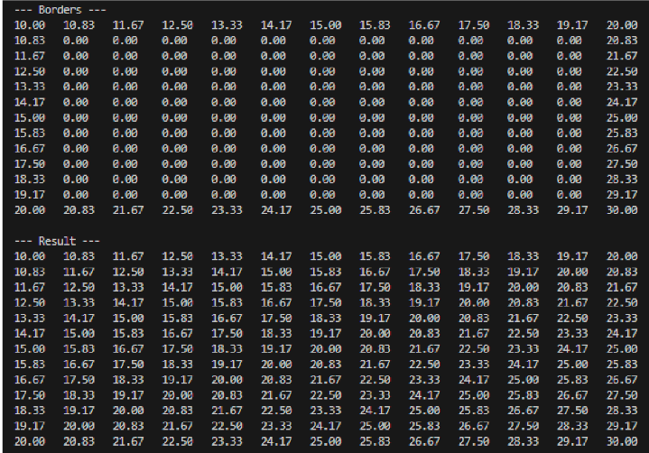

1. Сравнение времени работы с пред идущими версиями

Во всех случаях количество операций совподало, завися от того, какой был размер сетки.

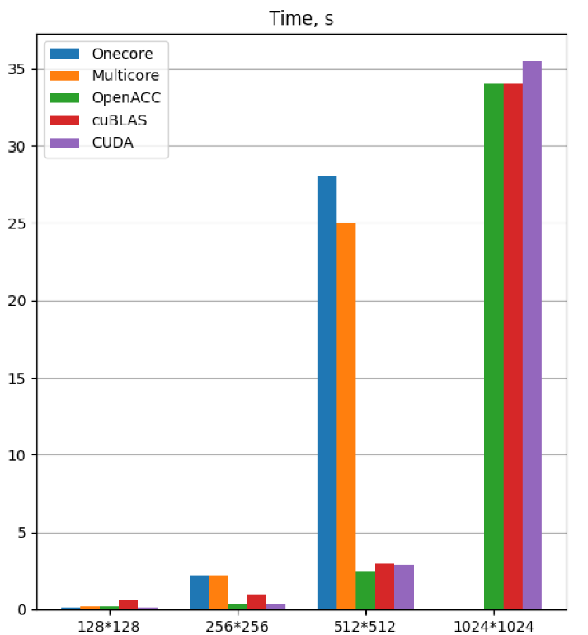

Результаты разных версий программы

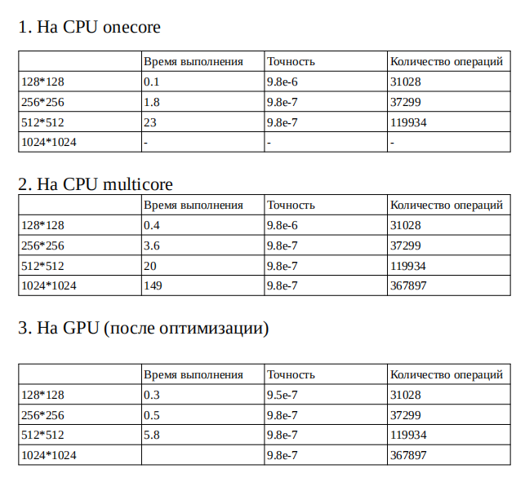

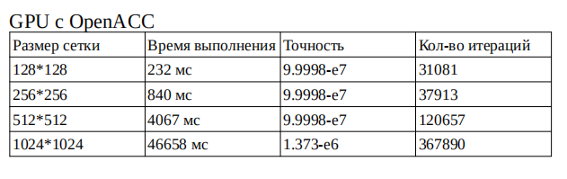

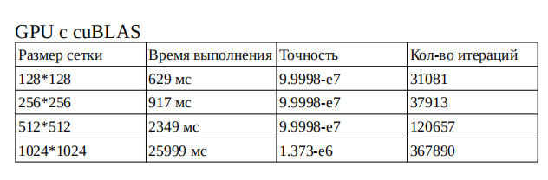

Cuda version (CPU)

|  |  |  |  |
| --- | --- | --- | --- |
| Размер стеки | Время, мс | Точность | Итерации |
| 128*128 | 160 мс | 9.9998-e7 | 31081 |
| 256*256 | 340 мс | 9.9998-e7 | 37913 |
| 512*512 | 2298 мс | 9.9998-e7 | 120657 |
| 1024*1024 | 27890 мс | 1.373-e6 | 367890 |

При проверке в nsys был наглядно видно, что cuda получает явное приимущество при создание матрицы, но при большом объёме данных слегка уступает по скорости обработки.

1. Вывод

При работе на сетках маленького размера cuda показывает себя гораздо лучше, чем остальные варианты. При работет с большими объёмами версия на cuda уступает по скорости обработки, но при этом получает приимущество в скорости создания матрицы. Отсюда следует вывод, что в сравнение с cublas, наша программа более универсальна. При сравнение с другими версиями она просто лучше при работе с любыми объёмами.